**Шило Филипп Клеменсов (Szyło Philipp)**

10 июля 1804 г – крещение (НИАБ 937-4-32, лист 10об, №19/1804-р).

**НИАБ 937-4-32:** Лист 10об. **Метрическая запись №19/1804-р.**

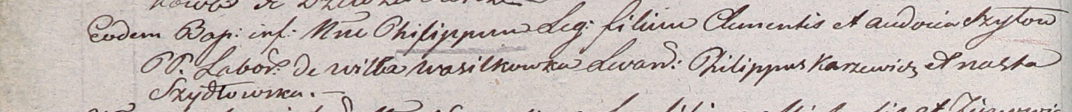

Дедиловичский костел Наисвятейшего Сердца Иисуса. 10 июля 1804 года. Метрическая запись о крещении.

Szyło Philipp – сын крестьян с деревни Васильковка.

Szyło Clementis – отец.

Szyłowa Audocia – мать.

Karzewicz Philipp – крестный отец.

Szydłowska Anastasia – крестная мать.

Galinowski Joann – ксёндз, комендант Дедиловичского костела.